Bài 2 Luyện tập: Hãy chỉ ra đáy và đường cao tương ứng của mỗi hình tam giác vuông dưới đây:
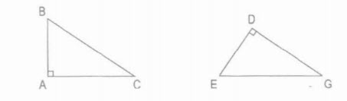
Đáp án
a) Trong tam giác ABC:
- Coi AC là đáy thì AB là đường cao.
- Coi AB là đáy thì AC là đường cao.
b) Trong tam giác DEG:
- Coi DE là đáy thì GD là đường cao.
- Coi DG là đáy thì ED là đường cao.

